**C:\Users\Palyter School\Desktop\SSC.png**

Projectgroep Ovet Wi-Fi

Een samenvattend document waarin onze productvergelijking wordt beschreven.

Product vergelijking Ovet Wi-Fi

Versie 1.0

**Inhoud**

Algemene cloud-controllers 2

Inleiding 2

Functionele aspecten 2

Technische aspecten 3

Access points 3

Cloud controller 3

Gemiddelde kosten 4

Merken 5

Cisco Meraki 5

Aerohive 5

Unifi 5

Aerohive 6

Problemen 7

APs voor buiten 7

Financiël 7

Samenvatting/Conclusie 9

# Algemene cloud-controllers

## Inleiding

**Waarom een Cloud controller**

De reden van de keuze van de Cloud controller.  
Bij een Cloud controller zitten aantal voordelen wat een groot voordeel geeft voor een netwerkbeheerder.  
De netwerkbeheerder kan vanuit de Cloud controller zo switchen naar andere interfaces van een Acces points. Lagere kosten voor interne IT-support. U beschikt altijd over de laatste updates. Afrekening van Cloud diensten gaat vaak via abonnementen dit maakt de kosten voorspelbaar. De Cloud leverancier beheert en onderhoudt de software en systemen.

Functionele aspecten

Het doel van een Cloud controller is dat je alles op afstand kunt beheren en problemen kunt oplossen. Waardoor je geen fysieke controller meer nodig hebt.  
Via deze oplossing kan een Netwerk beheerder op elke locatie het netwerk beheren en de netwerk apparaten.  
Je Kan alle details zien van het netwerk waarbij ook netwerk oplossingen in verwerkt zitten wanneer er een probleem of storing plaats vind.  
Je Kan alles specificaties van alle netwerk apparatuur tonen, waar deze geplaats is wat voor netwerk apparaat het is.  
Dat heeft zijn voordelen dat je geen centrale netwerk beheerder meer nodig hebt.

Access points met could Wi-Fi controller.  
Wij hebben access points gezocht waarbij de controller vanaf de Cloud voornamelijk bestuurt kan worden.   
Waardoor het beheren de Acces points een stuk makkelijker gemaakt wordt.  
Kosten worden minder omdat er geen fysieke controller meer aangeschaft hoeft te worden. Vanuit de Cloud wificontroller is het mogelijke vanaf 1 plek alle Acces point te beheren waardoor er geen centrale netwerkbeheerder hoeft te zijn. De netwerkbeheerder logt in op de software van de Cloud controller waarna die daarna wordt door gezet naar het overzicht van alle Acces point.   
In de Cloud controller software zitten verschillende opties om de Acces points instellen tot het configureren van de Acces points. Tot het maken van een netwerktekening voor het beginnen van in wifi-infrastructuur. Waarbij er ook bedrijven zijn wanneer de Cloud controller een storingen heeft of stop met werken. Worden de Access point zelf een Cloud controller, dus je kan dan nog via een Access point de andere Access points beheren. Dat geld niet voor alle bedrijven. Dus door een Cloud controller aan te schaffen worden de problemen en storingen ook minder.

## Technische aspecten

### Access points

Een Access point verbindt gebruikers naar andere gebruikers binnen het netwek en kan ook dienen als internetconnectie tussen een toegewezen netwerk gebied. Als gebruikers buiten het bereik van 1 Acces point zijn worden de gebruikers automatisch overgedragen naar de volgende access point.  
Een Acces point maakt rechtstreeks verbinding met een bekabelde ethernetverbinding.  
De Access point’s maken draadloze verbinding via Radiofrequenties.  
Veel Acces points heb wifi verbindingen van 2.4 ghz en 5.0 ghz dit noem je ook wel dual-band Acces Points.  
Bij een 5ghz band is de kans kleiner dat het te maken krijgt met een conflict. Omdat de meeste draadloze apparaten zoals Bluetooth-apparaten, Smartphones, en computers die de 2.4ghz gebruiken.   
De 5 ghz band heeft een korter bereik vergeleken met de 2.4ghz band omdat bij bandbreedte geldt, hoe hoger de frequentie , hoe korter het bereik. Met andere woorden, als u een lagere frequentie gebruikt zoals 2.4ghz band, zal de afstand die het kan dekken groter zijn dan dat van de 5 Ghz band.

Cloud controller

Een Cloud controller word gebruikt voor Acces Points te beheren.  
Het voordeel daarvan is dat je geen fysieke controller meer nodig hebt.  
Dus je kan van verschillende omgevingen de Acces Points beheren.  
In de meeste gevallen van Cloud controlling is webased.  
Je kan inloggen via de website van de fabrikant waardoor je toegang krijgt tot het beheren van de Acces points.  
In sommige gevallen moet er software geïnstalleerd worden.  
Wanneer u toegang neemt tot de Cloud controller krijgt u eerst vaak een overzicht van Acces point.

* Hoeveel gebruikers op het netwerk zitten
* Wat de status van het netwerk is (of het zwaar belast is)
* Confuguratie van het netwerk/Acces points.
* Acces points confuguratie.
* Het instellen van de Acces points.
* Netwerk configuratie.
* Netwerk aanpassen zoals download snelheid beperken apart netwerk opzetten.
* Security configuratie.
* Het beveiligen van het netwerk en conflicten voorkomen.

Dat zijn allemaal handige oplossingen om het netwerk zo simpel mogelijk te beheren.  
Ze hebben het zo ingericht dat het allemaal overzichtelijk is en makkelijk instellen is.  
Waardoor het beheren nog makkelijker word en mobiler.

## Gemiddelde kosten

|  |  |  |
| --- | --- | --- |
|  | Gemiddelde Prijs. | Uitleg. |
| Standaard Acces Points | €200,- | De meeste Acces point liggen rond de 200 Euro. Fabrikanten bieden vaak ook packs aan van 5 Access Points wat de prijs verhouding goedkoper maakt. |
| Out Door Acces Point | €350,- (maar kan ook oplopen tot €1000,-) | Outdoor Acces points zijn relatief duurder. Omdat natuurlijk alles waterdicht moet gemaakt worden. Daarom zijn er meer componenten nodig om het apparaat in elkaar te zetten. Wat het apparaat duurder maakt. |
| Cloud Controller | Abonnement kosten van €75,- | Voor de Cloud controller moet er vaak een abonnement worden afgenomen bij de fabrikant. Voor 1 jaar ligt de prijs gemiddeld €75. Maar er kunnen ook abonnement van 3 of 5 jaar worden afgesloten. Bij een enkeling word het gratis mee geleverd. |

Hieronder de uitgewerkte document over de Research van de Acces Points merken/bedrijven.

## Merken

Cisco Meraki **Cloud Wi-Fi Controller: Meraki dashboard**

* *Het configureren van de Access Points*
* *Monitoren een plattegrond wordt getoond waar alle Access Points zich bevinden.*
* *De management instellen van de Access points*
* *Het geven van support*
* *Security policy instellen.*
* *Gebruikers toegang weigeren of beperken.*
* *Apart gasten netwerk opzetten gescheiden van het normale netwerk.*
* *Nieuwe features worden automatisch toegepast want de Cloud controller is webbased*

Aerohive **Cloud wificontroller: Hive Manger**

* *Het configureren van de Access Points*
* *Monitoring van de Access Points*
* *Het mange instellen*
* *Security policy instellen*
* *Troubleshooten problemen oplossen*
* *Floor plan hiermee kan je je netwerk in een technische tekening verwerken.*
* *De meest gebruikte applicaties worden weer gegeven van het netwerk*
* *Gebruikers toegang weigeren of beperken*

Unifi **Cloud wifi controller: Unifi**

* *Het mange instellen*
* *Sinds kort her ingericht waardoor alles makkelijker te overzien is*
* *Netwerk overzicht (de gezondheid van het netwerk)*
* *Gedetailleerde Analizie Troubleshooten*
* *Meerdere LAN/Wlan groepen kunnen afzonderlijk van elkaar ingesteld worden*
* *Wifi management netwerken in kaart brengen en kunnen beheren.*
* *Router en switch management.*

# Aerohive

1. Een Cloud controller (en WAN link) is benodigd voor de meeste control plane functies (real-time operaties) binnen het netwerk. Als je WAN link hapert of Meraki hapert, wat gebeurd er dan (Denk aan de RF optimalisatie van de Cloud controller)
2. Meraki is niet geweldig in het bouw perspectief. Het is geen bedrijfsklasse bouwmateriaal.
3. Laag 3 roaming vereist Meraki MX firewall toepassing voor elke locatie.
4. Aerohive heeft een publieke cloud of privé cloud optie. Meraki daarin tegen heeft alleen publieke cloud.
5. Geen enkele van de APs met Aerohive vereist een connectie met Hiv Manager. Het is enkel voor het monitoren en veranderingen maken.
6. Meraki weigert de oudere netwerkkaarten met een andere grootte van 5 ghz, Aerohive doet dit niet en accepteert dus ook oudere netwerkkaarten om te verbinden.
7. Aerohive heeft een drastisch betere luchtverdeeldheid

**Hier zijn nog 7 redenen waarom Aerohive Networks goed zouden zijn voor een warenhuis.**

1. Gemakkelijk te installeren, makkelijk te managen en kosteneffectief. Deze 3 dingen zijn het belangrijkst en het meest voorkomende reden waarom klanten over Aerohive Networks praten.
2. Snel, efficiënt en gericht managing systeem. Het is niet zoals vroeger toen werknemers de codes nog moesten opschrijven met pen en papier en het boekwerk nog moesten meenemen door het warenhuis. Maar in een warenhuis, verandert de inventaris bijna elke dag en met grote aantallen producten, is het zelf bijhouden van de inventarisatie erg moeilijk en gevaarlijk door mogelijke fouten. Een snellere en veiligere manier hiervoor is een managing systeem die zelf alles bij houd.
3. Snel en veilig. Elke Aerohive AP heeft een eigen firewall die zorgt voor een reactie zodra er een bedreiging is. Deze firewall heeft meerdere levels aan reactie mechanismes die alles loggen, blokkeren, losmaken of zelfs losmaken en blokkeren van een bepaalde aanval.
4. Architectuur zonder een Controller. Gemakkelijker, betrouwbaarder en meer kosteneffectief dan een netwerk op basis van een controller. Met een netwerk zonder controller is er geen enkel punt van falen.
5. HiveManager Onlinetooldat zorgt voor een gecentralizeerde configuratie en monitoring..
6. Aerohive Access Points (HiveAPs) worden bestuurd en geconfigureerd door de HiveManager op afstand, zonder dat er twee mensen de site moeten bezoeken. Dit bespaard dus niet alleen tijd, maar ook geld. HiveAPs vereisen geen netwerk controller of een overlay netwerk. En wat er ook bij komt, is de software van de access points wat ze de mogelijkheid geeft om zichzelf in te delen in groepen, ook wel Hives genoemd.
7. Betrouwbaar, stabiel en meetbaar wifi-netwerk. Er zijn veel tevreden warenhuis beheerders, die Aerohive niet alleen vertrouwen, maar die ook terug komen om ze aan andere aan te bevelen.

Problemen**:**

Na lang zoeken ben ik eigenlijk maar enkele problemen tegengekomen. Deze hadden er bijna allemaal mee te maken dat er mensen niet meer konden inloggen of niet konden verbinden. Overigens zijn bijna al die problemen al een jaar of 3 oud. Verder staat er ook bij elk probleem wel een reactie van iemand met hoe je dit specifieke probleem kan oplossen.

APs voor buiten**:**

Aerohive heeft in principe niet super veel verschillende APs in hun aanbod. Maar er zit wel een AP bij die speciaal is gemaakt om buiten neer te zetten. Verder zit er ook één AP bij die speciaal gemaakt is voor een industriële omgeving.

Financiël**:**

Prijzen AP’s los:

* AP122 $229.00 - €192,-
* AP130 $299.00 - €251,-
* AP150W $299.00 - €251,-
* AP250 $759.00 - €637.-
* AP550 $1,129.00 - €948,-
* AP245X $759.00 - €637,-
* AP230 $589.00 - € 495,-
* AP1130 $1,129.00 - €948,-

Voor zover gevonden zul je na het aanschaffen van een AP, geen bijkomende kosten hebben. Je zult dus geen “abonnement” hoeven afsluiten. Je kunt overigens wel extra mogelijkheden erbij kopen/huren. Deze bedragen €113 per jaar.

**Dus waarom zou je nou voor Aerohive kiezen?**

Het komt er hier op neer, dat Aerohive zeer goedkoop is vergeleken met de concurrenten. Ook betaal je hier niet meer dan voor enkel de APs. Je hoeft dus geen abonnement of iets dergelijks af te sluiten om de updates te ontvangen, om het te blijven gebruiken en configureren. Dit scheelt dus ook een hoop geld op lange termijn. Verder zijn er bijna geen veel voorkomende problemen te bekennen bij Aerohive. En de problemen die er wel zijn, zijn makkelijk en snel op te lossen. Bij Aerohive zijn ze bekend met het idee dat sommige bedrijven ook buiten graag internet willen. Om deze reden is er een speciale AP ontwikkelt om buiten op te hangen. Deze is wel wat duurder, maar gaat net als de rest aardig lang mee. Ook is er een speciale AP ontwikkelt voor een industriële omgeving. Deze is er dus voor bedoelt om zich niet snel met stof te vullen waardoor je deze moet schoonmaken of zelfs vervangen.

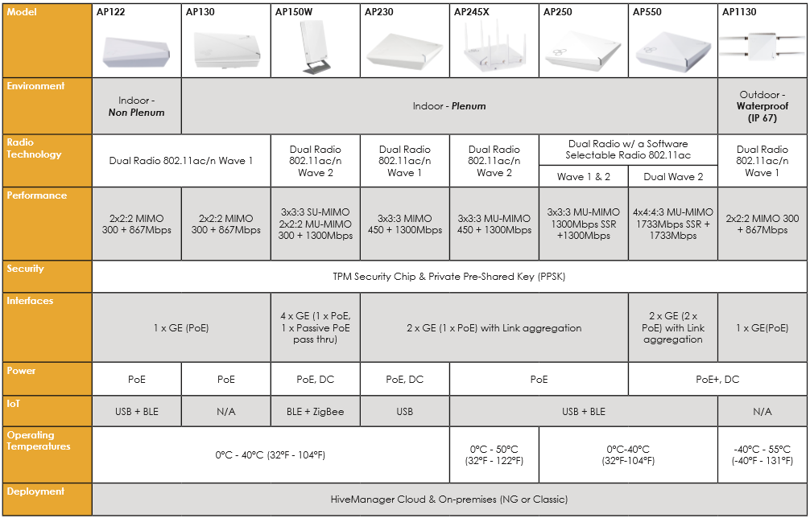

# Samenvatting/Conclusie

Waarom hebben wij de volgende merken gekozen?

Wij hebben informatie gekregen over deze merken van onze netwerk docenten.  
Dus we hebben de opdracht gekregen waarom een van deze merken het best bij het bedrijf past.  
Wat de voordelen en de nadelen van het merk is.  
Zowel indoor als uitdoor makkelijk te installeren en het kunnen beheren van een Cloud controller.  
Ieder project lid heeft 1 van de merken toegewezen gekregen.  
Om daar dan research over te doen en een prestentatie daar over te geven.  
Na de presentaties zijn we gaan overleggen wat het best bij het bedrijf past.  
Daar bij zijn wij de tot de conclusie gekomen dat het merk ***AeroHive*** het best bij het bedrijf past

* ***Gemakkelijk te installeren***
* ***gericht managing systeem***
* ***snel en veilig.***
* ***Online tool.***
* ***Betrouwbaar en stabiel***

deze opties maakte voor ons de keuze om dit specifieke merk te kiezen.